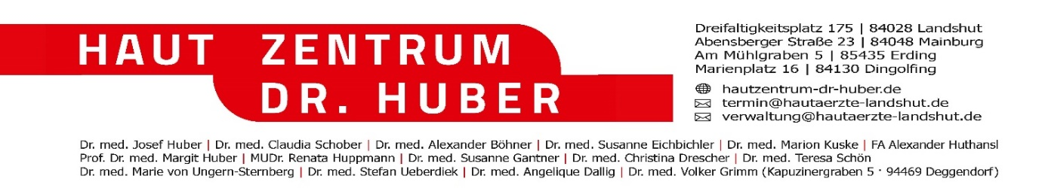

**Stellenausschreibung**

**Facharzt/-ärztin für Haut- und Geschlechtskrankheiten in Landshut / Erding (m/w/d)**

Wir suchen eine/n engagierte/n und kompetente/n Facharzt/-ärztin, um unser Team in einer renommierten Hautarztpraxis zu unterstützen. Unser breites Leitungsspektrum umfasst das gesamte Spektrum der modernen Dermatologie mit konservativer Behandlung akuter und chronischer Hauterkrankungen, Berufsdermatologie, allergologische Diagnostik und Therapie, Dermatochirurgie, Lasertherapie, photodynamische Therapie und ästhetischer Dermatologie (Filler, Botox, Mikroneedling, Mesotherapie, Vampirlifting) wie auch einer medizinisch kosmetischen Abteilung und Fußpflege. Als Teil eines hochqualifizierten Teams mit mehreren Fachärzten werden Sie die Möglichkeit haben, in einem anspruchsvollen und abwechslungsreichen Arbeitsumfeld zu arbeiten Wenn Sie eine Leidenschaft für die dermatologische medizinische Versorgung haben und ein freundlicher, professioneller Umgang mit Patienten für Sie selbstverständlich ist, dann sollten Sie sich bei uns bewerben.

**Aufgaben:**

* Eigenverantwortliche Durchführung von dermatologischen Untersuchungen, Diagnosen und Therapien
* Durchführung von operativen Eingriffen und dermatologischen Interventionen
* Betreuung und Beratung der Patienten in Bezug auf ihre dermatologischen Bedürfnisse

**Anforderungen:**

* Abgeschlossene Facharztausbildung Dermatologie
* Teamorientierte, kommunikative Persönlichkeit
* Hohe soziale Kompetenz und Empathie im Umgang mit Patienten
* Pragmatische und zielorientierte Arbeitsweise

**Wir bieten:**

* Eine attraktive, Vollzeit- oder Teilzeitstelle in einer modernen Hautarztpraxis
* Regelmäßige praxisinterne Fortbildungen
* Vielfältige Aufgabenbereiche und die Möglichkeit zur fachlichen Weiterentwicklung
* Ein angenehmes Arbeitsklima in einem motivierten und kollegialen Team
* Geregelte Arbeitszeiten, 4-Tages Woche möglich
* Eine leistungsgerechte Vergütung und attraktive Sozialleistungen
* Steueroptimierte Leistungen wie monatlichen Tankgutschein und digitale Essensgutscheine

Haben wir Ihr Interesse geweckt? Dann senden Sie uns Ihre aussagekräftigen Bewerbungsunterlagen, bestehend aus Anschreiben, Lebenslauf und relevanten Zeugnissen, per E-Mail an:

[**verwaltung@hautaerzte-landshut.de**](mailto:verwaltung@hautaerzte-landshut.de)

Wir freuen uns darauf, von Ihnen zu hören und stehen Ihnen bei Fragen gerne zur Verfügung.

Mit freundlichen Grüßen,

Dr. Josef Huber

(Geschäftsführer)